Государственное казенное общеобразовательное учреждение Калужской области
«Кировская школа – интернат для обучающихся с ограниченными возможностями здоровья»

Квест – игра «Путешествие в Холодную долину»
(для глухих обучающихся 1- 4 классов)

Педагоги – психологи: Гурова И.В.
Маричева С.В.

Цель: Развитие коммуникативных навыков и организация совместной деятельности.

Задачи:1.Создание благоприятных условий для сплочения коллектива.
2. Развитие коммуникативных навыков и готовности к сотрудничеству.
3. Воспитание чувства взаимоуважения.
Оборудование : шнурки, названия станций, тематические предметы, кроссворд, карточки с предложениями, карандаши, фломастеры, листы А3, буквы.
Возраст участников: 1-4 класс

Ход мероприятия:
- Здравствуйте, ребята! Сегодня у нас с вами необычная игра. Мы совершим путешествие в холодную долину. Перед тем как отправиться в путешествие, вам нужно придумать название своим командам. Каждой команде выдается маршрутный лист. За правильное выполнение заданий команда получает букву. Собрав все буквы нужно сложить из них слово- которое помогало вам при прохождении станций квест-игры.
Начинаем нашу игру:

  - станция «Ледяная»
Чтобы получить букву, вам нужно из шнурков выложить следующие фигуры. Задание выполняет вся команда.
Треугольник
Квадрат
Сосулька
Валенок
Шапка
Снеговик
- Скажите, какие фигуры вы выкладывали? (ребята проговаривают выложенные фигуры.)

2 станция «Снежное покрывало»
Команде необходимо запомнить за 30 сек. все предметы, лежащие под покрывалом, записать на листок и проговорить их.
(варежка, снеговик, елочка, шарик, карандаш, кубик, матрёшка, шапка, ластик, звезда)

3 станция «Морозная»
Прочитайте внимательно слова и составьте предложения. Переставлять слова можно.

Снеговика, девочка, лепят, и , мальчик.
(Мальчик и девочка лепят снеговика)

На, весело, с, катаются, санках , горы, ребята.
(Весело катаются с горы на санках ребята)

Стоит, погода, на, морозная, улице.
(На улице стоит морозная погода)

Лыжах , на коньках, и, дети, катаются.
(Дети катаются на коньках и лыжах.)

День, хороший, был , зимний.
(Был хороший зимний день.)

И, кружились, медленно, падали, снежинки.
(Снежинки кружились и медленно падали.)
Снеговика, девочка, лепят, и , мальчик.
На, весело, с, катаются, санках , горы, ребята.
Стоит, погода, на, морозная, улице.
Лыжах , на коньках, и, дети, катаются.
День, хороший, был , зимний.
И, кружились, медленно, падали, снежинки.

4 станция «Звездная»
Это станция театральная. Вы должны показать всей командой зимние забавы и обыграть их. Участие принимает вся команда. Нужно выбрать одну забаву.
- Дети играют в снежки.
- Дети катаются на коньках.
- Ребята катаются на санках с горы.
- Ребята лепят снежную крепость.
- Ребята вместе с воспитателем лепят снеговика.

5 станция «Веселый снеговик»
Вам нужно нарисовать красочного сказочного снеговика. Его нужно украсить, нарисовать элементы одежды, обуви.

6 станция «Зимняя»
Команде нужно отгадать кроссворд по теме
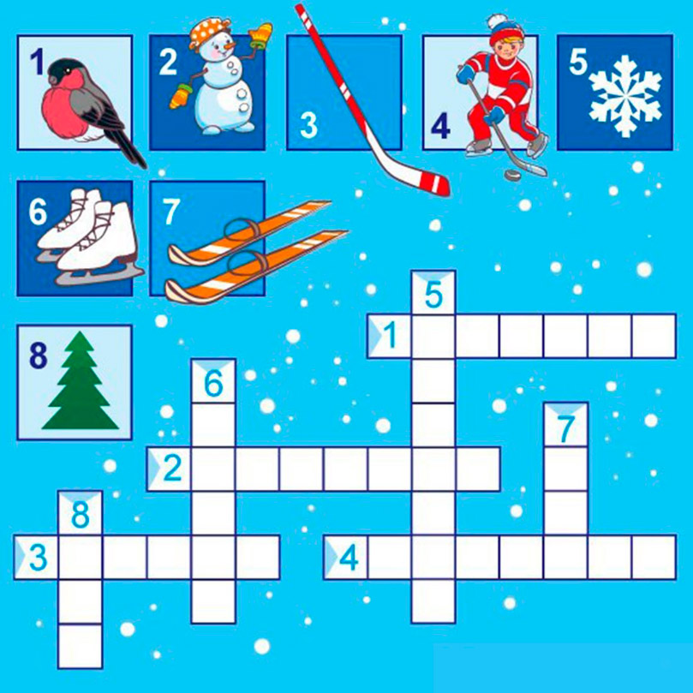

Итог игры:
Каждая из команд, пройдя все станции игры , получили буквы. Всей команду нужно составить слово и ответить на вопрос:
- что помогало вам в выполнении заданий?
Д Р У Ж Б А

Подведение итогов, награждение команд.

